### Optioneel: Een Authenticator app toevoegen

De standaard activatie verloopt via mail, of sms. Indien je dat wil, kan je dit ook laten verlopen via een zogenaamde ‘Authenticator app’.

Figureer de app door op de link ‘Voeg een Authenticator app toe’ te klikken:

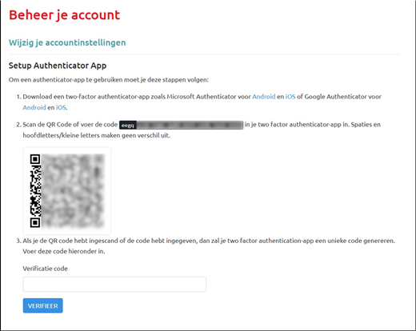

Bij het instellen van de app wordt er bij wijze van verificatie een code gegenereerd in de Authenticator app. Nadat deze succesvol geverifieerd is, krijg je als gebruiker ook een lijst met back-up codes te zien.

In het geval dat je als gebruiker geen toegang meer zou hebben tot de Authenticator app, je gsm toestel of je e-mail account, dan kun je als gebruiker alsnog toegang krijgen tot je account door een back-up code te gebruiken:

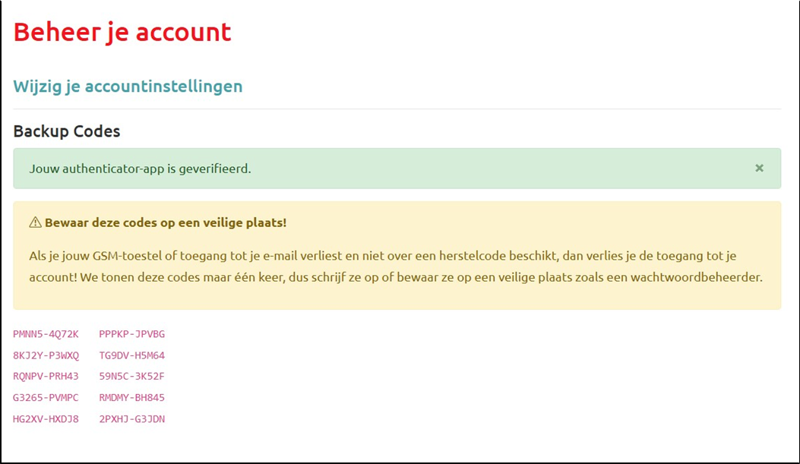

### Tweestapsverificatie beheren: voorkeursmethode kiezen

Kies een voorkeursmethode door op het sterretje te klikken. Het ingekleurde sterretje geeft de voorkeursmethode weer:

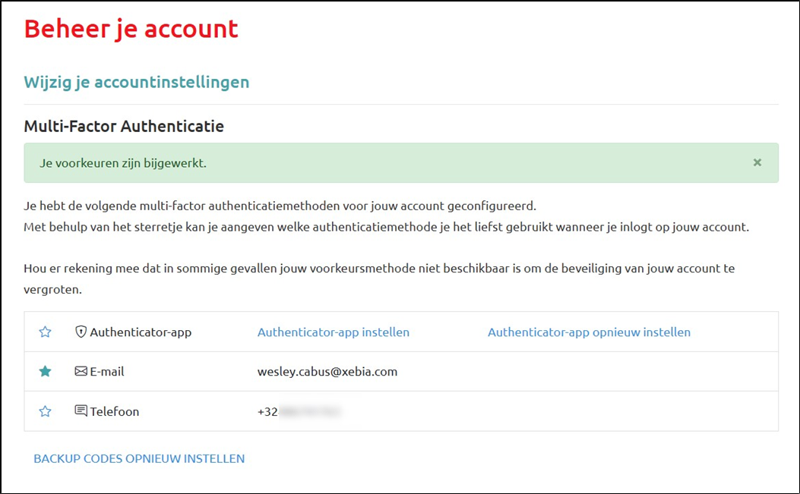

### Tweestapsverificatie beheren: back-up codes

Elke keer als je als gebruiker een back-up code gebruikt, dan wordt de gebruikte back-up code ongeldig. Wanneer er nog maar drie codes of minder zijn, krijg je een waarschuwing:

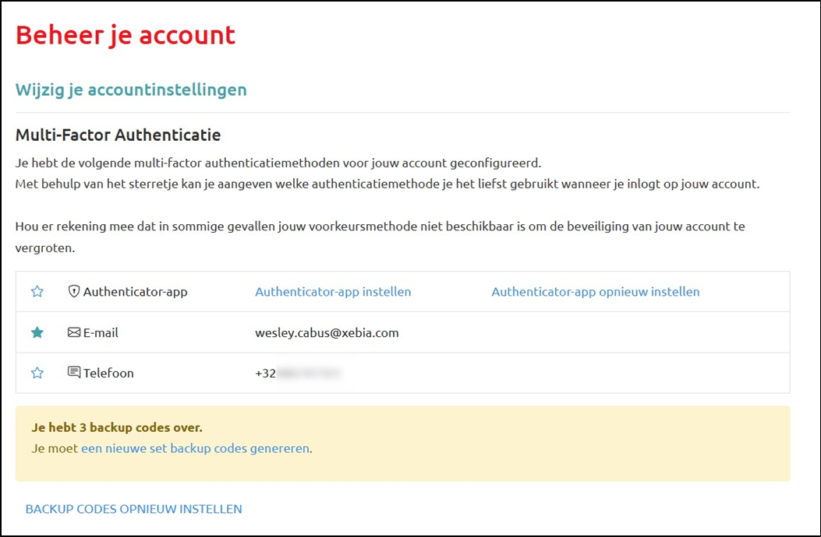

Wanneer je nog slechts één back-up code over hebt, dan verandert de waarschuwing van kleur:

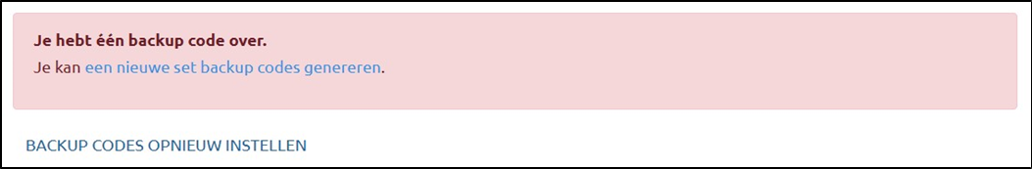

In beide gevallen, of wanneer je de back-up codes niet meer kan terugvinden, kunnen er nieuwe back-up codes gegenereerd worden via de link.